Міністерство освіти і науки України
Національний технічний університет України
«Київський політехнічний інститут імені Ігоря Сікорського»
Факультет інформатики та обчислювальної техніки
Кафедра обчислювальної техніки

ЛАБОРАТОРНА РОБОТА №6
з дисципліни «Основи Front-end технологій» на тему
«JavaScript. Формат JSON. API. Отримання даних із зовнішньої сторінки (fetch, promise)»

Виконав: Перевірив:
студент II курсу ФІОТ Жереб К.А.
групи ІМ-32 Лаврик Севастьян Миколайович
номер у списку групи: 54

Київ 2025
Завдання 1.
Створити js-скрипт для отримання інформації із зовнішньої сторінки https://randomuser.me/api за допомогою методів fetch та promise у форматі JSON.
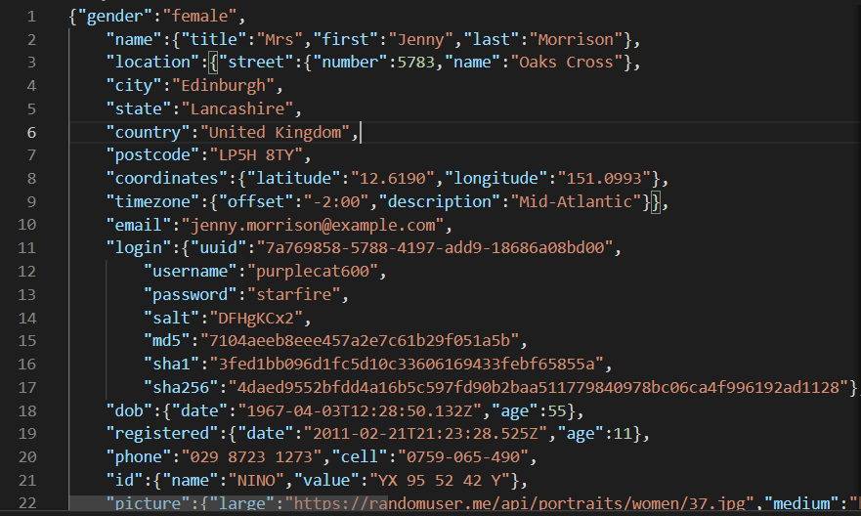

Розробити виведення інформації на сторінку у відповідності до свого варіанту.
тобто:
picture, name, city, postcode, phone
Алгоритм роботи: при натисканні на кнопку інформація зчитується з зовнішнього файлу у форматі JSON і записується на вашу сторінку згідно з Вашим варіантом.

Хід роботи:

Цю лабораторну роботу я почав виконувати з імплементування функції getInfo(), в якій робится fetch api зі сторінки randomuser.me. В цій функції fetch отримує promise, потім у методі .then() цей проміс конвертується у json, і вже тоді у другому наступньому .then() функція парсить об’єкт та фільтрує тільки ті дані, які потрібні за варіантом.

Перед тим як імплементувати додавання цьої інформації на сторінку html, я створив дизайн цілого профіля щоб побачити, як воно виглядатиме коли програма буде додавати інформацію користувачів сама.
Під кінець функція getInfo() викликає наступну функцію outputUser(info), який отримує створений об’єкт та додає до файлу html блок div з класом userDIV та з інформацією з об’єкту. Після цього я додав кнопку Add user з атрибутом onclick, яка викликає функцію getInfo кожен раз. Щоб контролювати кількість користувачів на сторінці, я додав ще дві кнопки до сторінки “Delete last user” та “Delete all users”, які викликають функції deleteUser() та deleteAll() відповідно.

deleteUser() видаляє останній блок користувача, який присутній на сторінці. deleteAll() видаляє усіх користувачів методом forEach, який циклічно видаляє усі елементи з класом .userDIV.

Отриманий результат:




Посилання на проєкт Github:

https://github.com/LeVasTiaN/Frontend/tree/main/Lab6

Посилання на створений сайт:

https://levastian.github.io/Frontend/Lab6/Lab6.html

